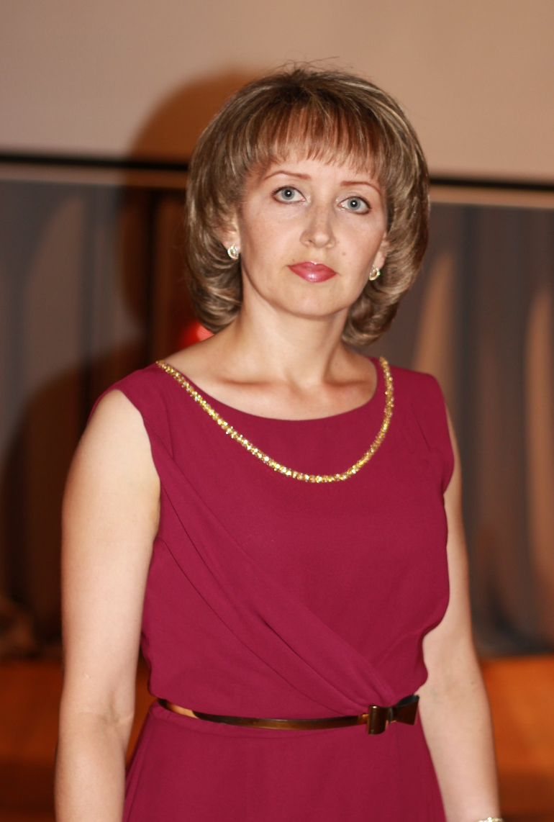

Терновых Елена Александровна,
учитель русского языка и литературы

Образование: высшее
Название учебного заведения, год его окончания: Бузулукский педагогический колледж, 1999г., Оренбургский государственный педагогический университет,2004г. специальность по диплому: «Филология»
Место работы: МБОУ «Грачевская средняя общеобразовательная школа» Грачевского района Оренбургской области
Год и место рождения: 16.12.1979 год, Пермская область, Куединский район, п. Куеда
Педагогический стаж: 20 лет
Стаж по занимаемой должности: 20 лет
Квалификационная категория: высшая

Тема опыта: Подготовка к государственной итоговой аттестации по русскому языку в условиях формирования лингвистической компетентности учащихся

Родной язык нам должен быть главною основою и
общей нашей образованности и образования каждого из нас.
Петр Андреевич Вяземский,
русский поэт, литературный критик,
государственный деятель.

Единый государственный экзамен – это современная форма государственной аттестации учащихся, существует уже более десяти лет, поэтому в учительском сообществе сложились определенные каноны подготовки к экзамену. Но в то же учитель и учащиеся сталкиваются с неизбежными изменениями, происходящими в обществе, отражающимися на подготовке выпускников к итоговой аттестации. Меняются задания, критерии оценивания, подходы. В связи с этим учитель должен отлеживать, понимать их суть и уметь перестраивать учебную работу в нужном направлении, чтобы выпускники приобретали навыки, умения, необходимые для дальнейшей жизни, профессиональной деятельности, общения, личностного роста.

В отличие от остальных учебных предметов русский язык как родной в школе выполняет две основные функции: является предметом изучения и обучения ему, и в то же время является средством изучения всех остальных предметов. Также русский язык как учебный предмет имеет чрезвычайно важное значение в деле гуманитарной подготовки к жизни подрастающего поколения: он закладывает основы лингвистического образования, т.е. совокупности знаний об основном средстве общения – языке, его устройстве и функционировании в речи. Знания обеспечивают компетентность учеников в пользовании языком, а также служат базой формирования языковых и речевых умений и навыков.

Содержание экзаменационной работы по русскому языку позволяет выявить, насколько у выпускников сформирована каждая из компетенций: лингвистическая, языковая, коммуникативная и культуроведческая. По анализам результатов ЕГЭ по русскому языку последних лет отмечалось, что бо́льшая часть заданий экзаменационной работы с кратким ответом проверяла языковую компетенцию экзаменуемых: определять соответствие (или несоответствие) речевой единицы языковой норме. Несколько заданий с выбором ответа проверяли лингвистическую компетенцию – способность опознавать языковые единицы и классифицировать их – и коммуникативную компетенцию – способность понимать высказывание, связно и логично строить текст. Лингвистическую же компетенцию определяют как необходимое условие для овладения речевой деятельностью, средство языкового развития, формирования языковой личности.

В связи с этим, как объясняют эксперты ЕГЭ в газете «Педагогические измерения», произошли изменения в экзаменационной работе 2019 г. Следовательно, для успешной подготовки выпускников к государственной итоговой аттестации необходимо проанализировать, что изменилось в заданиях, выявить возможные трудности обучающихся и проработать алгоритм подготовки заданий. Так как изменение формата задания требует несколько иного способа действия экзаменуемого при его выполнении. В задании 2-м до 2019 г. нужно было выбрать из приведенных слов то, которое должно стоять на месте пропуска в указанном предложении текста. В 2019 г. выпускник должен сам подобрать это слово. А для этого нужно дифференцировать части речи, разграничивают служебные слова и знаменательные, выявлять отношения между предложениями текста. В заданиях на орфографические нормы расширен диапазон языкового материала и по содержанию, и по форме- для анализа в работе 2019 г. дано пять рядов слов. Новое задание 21 ориентировано на проверку умения экзаменуемых выполнять пунктуационный анализ небольшого текста, что требует от обучающихся соотносить конкретный языковой материал со схемой. Такой анализ способствует формированию лингвистической компетентности выпускников в области синтаксиса и пунктуации, развивает способность анализировать языковые явления. На это нацелены и задания экзаменационной работы по русскому языку ОГЭ. Задания имеют практическую направленность и составляют необходимую лингвистическую базу владения орфографическими, пунктуационными и речевыми нормами.

Успешное выполнение заданий требует от учителя организации эффективной взаимосвязи процесса овладения предметным содержанием с овладением языком науки. Единство процессов усвоения основ лингвистики и овладения коммуникативными умениями и навыками, свободное владение русским литературным языком в разных сферах - непростая, но необходимая задача обучения русскому языку. Способность к пониманию теоретических понятий формируем с 5 класса. Практика показывает, что для ученика существует проблема понимания текста, в то же время встает задача: как научить понимать лингвистический текст? Теория языка в учебниках излагается в виде правил, в основе которых лингвистические понятия. Их информация не всегда понятна учащимся, и они просто заучивают материал, не постигая истинного смысла. Как помочь ребенку в приобретении практических навыков в овладении лингвистической теорией?

Одним из приемов работы с лингвистическим текстом является беседа, направленная на осмысление структуры лингвистического текста, логику подачи материала: сколько частей можно выделить в тексте и почему? В каких предложениях содержатся главные положения? Что они утверждают? Какие признаки рассматриваемого явления называются в тексте? Где содержится вывод?

Эффективен такой прием, как составление плана: передает логику развития мысли, взаимосвязь основных понятий учебно-научного текста. Особенно при работе с научным стилем речи. Использую задания: дополните данный план, добавьте примеры к пунктам плана, внесите исправления и т.д.

В понимании содержания лингвистического текста помогает составление таблицы: систематизируют теоретический материал и отражают причинно-следственные связи между понятиями. Очень эффективны приемы технологии «Развитие критического мышления через чтение и письмо»: «инсерт», «кластер», «знаю, хочу узнать, узнал», «концептуальная таблица», прием «толстых» и «тонких» вопросов и др.

Данные приемы способствуют формированию культуры чтения, включающей в себя умение ориентироваться в источниках информации, адекватно понимать прочитанное, оценивать новые знания, делать выводы и обобщения, продуктивной работе с текстом.

В овладении языком науки, начиная с 5 класса, помогают нестандартные формы работы, например, работа с жанром сказки. Способствует лучшему пониманию материала, подготавливает к рассуждению на теоретическом уровне. Погружаясь в атмосферу сказки, материал воспринимается как занимательное путешествие по волшебной стране, меняется отношение к учебному предмету. Использую такие приемы работы с текстом лингвистической сказки в 5-7 классах: чтение, пересказ, представление теоретического материала в форме сказки, схемы и т.д. Возможно использование занимательного материала при изучении разделов лингвистики и правописания. Применяю и рекомендую материалы из пособия Павловой Т.И., Гуниной Л.Н. «Практика формирования лингвистических знаний», помогают в формировании практических навыки овладения терминологической лексикой, лингвистической теорией.

Хорошее, осознанное владение теорией языка необходимо в овладении практической деятельностью. Теоретический материал по основным и наиболее сложным разделам представляется в обобщенном и компактном виде в схемах и таблицах, которые составляются совместно с учащимися. Подобная систематизация материала способствует максимальной наглядности, обобщению знаний и интеграции изученного не только по отдельно взятой теме, но и по всему курсу русского языка. Кроме того, таблицы развивают аналитические способности учащихся и активизируют их зрительную память. Теоретический материал фиксируем в отдельной тетради с правилами. Запись теории с выделением цветом, шрифтом, составление алгоритмов работы способствует привлечению моторной, зрительной памяти ученика. Конечно, проговаривание правил - неотъемлемая часть по усвоению правил. Хорошо усваивается учащимися табличный вариант теории, представленный в пособии В.Н. Александрова, О.И. Александровой «Русский язык. Справочные материалы». Материал представляется не только в компактном, но и в расширенном и углубленном виде. Работу провожу в группах, парах, где более сильные ученики принимают спрашивают правила у своих одноклассников и объясняют, что было непонятно. Изучение нового материала сопровождается непрерывным повторением изученного. Эффективным считаю повторение теории блоком, схемой, таблицей. Структурирование материала позволяет видеть взаимосвязь всех разделов изучения русского языка.

Затем идёт отработка практических навыков. Одних упражнений недостаточно. Так как в ЕГЭ есть тестовая часть, обязательно работаем с тематическими тестами, начиная с 5 класса. Сначала работаем с тестом коллективно, показываем необходимость внимательного, вдумчивого прочтения заданий, содержания. Затем проводим работу в парах, в небольших группах и индивидуально. Сильным ученикам предлагаю задание посложнее, также они могут быть на уроке консультантами, помощниками.

Но нельзя ограничиваться только тестовой формой, следует помнить, что тесты полной информации о состоянии практической грамотности учащихся не дают. Настоящая же грамотность проявляется в письменной работе: диктанте, изложении, сочинении. Два последних вида работы (изложение и сочинение) позволяют, помимо грамотности, проверить ещё и речевое развитие учащихся, их коммуникативную компетенцию, предполагающую способность свободно владеть речью в разных условиях общения. Упражнения на формирование орфографической, пунктуационной грамотности использую ежеурочно.

Как правило, в классе выделяются ученики с разной мотивацией, поэтому после коллективной работы использую дифференцированную: учащиеся с высокой мотивацией работают самостоятельно с последующей проверкой, со слабой- под руководством учителя, средние по способностям- в парах. Групповая и индивидуальная работа, в парах, взаимооценивание, самооценивание учениками работ позволяет формировать навыки самоорганизации и самообразования.

Повышаю уровень самообразования с помощью курсов, в том числе онлайн –школы Фоксфорд: подготовка к олимпиадам, ОГЭ, ЕГЭ. Постоянно учащимся рекомендую курсы Фоксфорд, очень удобно и доступно. Записи видеозанятий можно смотреть в любое время, бесплатно, проходить тестирование, просматривать задания, в которых ошибся. Также можно готовиться к олимпиадам, конкурсам. В летний период доступны занятия «Пятой четверти». К сожалению, сталкиваюсь с тем, что учащиеся часто не используют такие возможности самообразования и развития. Объясняю родителям преимущества электронных занятий: доступность, удобство, альтернатива репетиторству. Учащиеся с высокой мотивацией используют видео занятия, рекомендуемые курсы. В последнее время новые возможности открывает платформа Учи.ru, где есть разделы и для учеников и родителей.

Сравниваю достижения ученика только с его собственными. Не секрет, что отметка полностью не отражает успеваемость ученика. Так при 8 и при 15 орфографических ошибках за письменную работу за грамотность ставится двойка. Но уменьшение количества ошибок с 15 до 8 для конкретного ребенка – это результат. К сожалению, современная система оценивания не идеальна. Поэтому отмечаю малейшие положительные сдвиги. Особенно это важно для учащихся с низкой мотивацией, испытывающих трудности в изучении предмета, не получающими помощи и контроля со стороны родителей. Таких учеников в классах становится все больше и больше. Поддержка учителя, внимательное отношение к таким детям со стороны учителя очень важны, так как повышается мотивация к изучению предмета. Во внеурочное время провожу занятия для ребят с разным уровнем мотивации.

Повысить интерес к занятиям помогает рассмотрение критериев заданий, условий успешного выполнения. Поэтому важной частью работы является понимание учениками структуры, содержания единого экзамена, перед работой над отдельными заданиями объясняю цели и задачи единого экзамена, обсуждаю с учениками его специфику, разъясняю критерии оценивания экзаменационной работы. Вместе анализируем содержание КИМов и рассматриваем перечень проверяемых умений.
Начиная работу в 10 классе, в сентябре провожу диагностический тест за курс 5-9 классов, который позволяет выявить проблемы в области орфографии, пунктуации, теории языка. Диагностическая работа полезна и самим ученикам, чтобы они посмотрели на свои пробелы в знаниях, пришли к выводу о необходимости серьезной подготовки к ЕГЭ не только на уроке, но и в самостоятельной домашней работе. После анализа диагностической работы выявляю группу учащихся с высоким, средним и низким уровнем подготовки. Это в свою очередь, помогает мне не только грамотно спланировать уроки, но и дополнительные занятия. На первых уроках русского языка в 10 классе знакомлю учащихся с формой проведения ЕГЭ, его целями и задачами, бланками и КИМами, критериями оценки и системой перевода баллов в отметки. Изучаю анализ результатов ЕГЭ по русскому языку прошлого года, размещенный на сайте ФИПИ, рекомендации для экспертов. Для учащихся полезны задания ЕГЭ по разделам, словари, демоверсии, видео консультации от экспертов ЕГЭ. В этом году были полезны выпускникам советы по написанию сочинения Цыбулько И.П., информация по новым заданиям 2019 года.

В 10-11 классах систематизируется материал, изученный в 5-9 классах, и добавляются трудные случаи, исключения из правил, материал для отдельных заданий ЕГЭ. В 10 классе для этого хорошо помогают в работе пособия под редакцией Н.А.Сениной, где содержатся орфоэпический словарь, словарные слова, трудные случаи образования форм разных частей речи, словарь паронимов, лингвистические термины и пр. А также теория и банк заданий ЕГЭ пособия С.В. Драбкиной, Д. Субботина.

В процессе работы стараемся чаще обращаться к словарям, что позволяет развивать навыки работы со справочной литературой, например, справочник по орфографии и пунктуации Д.Э.Розенталя.
Уроки в 10-11классах должны носить обобщающий характер. Практически всегда использую разминки на повторение. Такой вид работы помогает при повторении всех разделов русского языка. Ежеурочная «разминка» состоит, например, из следующих этапов: работа над произношением и лексическим значением слов; задания по фонетике и словообразованию; орфографический разбор слов, пунктуационный и синтаксический разбор предложений; работа по исправлению грамматических ошибок. Разнообразные практические задания в ходе разминки обеспечивают надежность сохранения в рабочем состоянии знаний и умений по русскому языку.

Контроль усвоения теории- обязательная часть работы. После повторения правил, выполнения тренировочных упражнений, провожу тематический контроль и мониторинг выполнения. Над типичными ошибками работаем на уроке и задаю упражнения на дом. Индивидуальные – ученик рассматривает сам, объясняя графически в рабочей тетради. По типичным ошибкам в выполняемых в классе КИМах провожу зачет по теории. Для этого в классе вывешиваю перечень правил, вызвавших затруднение, источники литературы для подготовки, полезный для изучения материал выставляю в группу в контакте для обучающихся данного класса. После проведения зачета, практико-ориентированного провожу работу над ошибками. Обучающиеся, допустившие большое количество ошибок, повторно выполняют зачетную работу по имеющимся пробелам. По мониторинговым контрольным работам составляю для учащихся индивидуальный образовательный маршрут.

Индивидуальная и дифференцированная работа позволяет целенаправленно работать над успешным выполнением заданий ЕГЭ. По результатам выполнения контрольных работ распределяю обучающихся в три группы: мотивированные, средние по успеваемости и с низкой мотивацией и успеваемостью. В подготовке к тестовой части использую разные источники. Составляю дифференцированно кимы с помощью сайта решу ЕГЭ. Выполняя КИМы на данном сайте, выпускник видит правильно выполненные задания и те, в которых допущены ошибки. Если последних много, выполняет работу над ошибками.

Тесты повышенного уровня сложности предлагались онлайн-школой Фоксфорд, где также после выполнения и оценивания работ учащимся можно было посмотреть свои ошибки и правильное решение, имелись возможности посмотреть видео занятия по подготовке к ЕГЭ.

Кроме КИМов в электронном варианте, использовали тесты ЕГЭ под редакцией Цыбулько И.П., Н.А. Сениной, И.П.Васильевых, Ю.Н.Гостевой, сайты ФИПИ, 4 ЕГЭ, сдам ЕГЭ, Незнайка, Информационный портал ЕГЭ и др.

Работая над тестовой частью, нужно принимать во внимание уровень сложности заданий. Исходя из этого, условно их можно разделить на три группы. В первую отнести задания, которые построены на основе текста, лексические задания. Они могут выполняться учениками самостоятельно. Это задания 1,3,4,5,6,7,18,24. Во вторую группу –задания, для выполнения которых нужно хорошо повторить теорию, выстроить алгоритм выполнения. Это 2,8,9,10,11,12,13,14,15, 26, задания. В третью группу включаем задания, чаще вызывающие затруднения: 19,20,21,23,25,26,27.

Задания 1-й группы выполняются учениками в большей степени самостоятельности, с меньшим затруднением.

Задания 2-й группы требуют рассмотрения теории, нахождение необходимой информации и определения алгоритма действий с помощью учителя. Затем выполняются коллективно или в группах, далее индивидуально.

Заданиям 3-й группы, уделяется особое внимание, выполняются совместно с учителем. Так, задании 23 по определению типов речи мои ученики часто допускают ошибки, несмотря на то, что эта тема изучается с 5 класса. В анализах ФИПИ это задание также среди затруднений выпускников. В чем причина? Во многих текстах сочетаются фрагменты разных типов речи. Например, целиком тест может повествованием, а содержать элементы описания и рассуждения. Для определения типа речи нужно это учитывать, а также использовать разные приемы по определению типа речи текста. Кроме известного с 5-го класса приема «фотографирования», нужно смотреть на преобладающие части речи, содержание( каков предмет речи? Что произошло? Почему?) коммуникативную задачу текста ( какую задачу поставил автор данным текстом?).

Для отработки заданий использую материал из практикума «Я сдам ЕГЭ!» под редакцией И.П. Цыбулько. Вот пример для задания 26 на средства выразительности.

Найдите соответствие между примерами и названиями тропов
1) голос совести  2) грозный окрик  3) ели, словно притаившиеся змеи  4) ходила, обвешанная золотом  5) от боли стонали даже камни  6) любил весь мир  7) будто путеводная звезда  8) в колокола тревоги  9) мог перейти океан вброд  10) печальный взгляд | А) метонимия  Б) гипербола  В) эпитет  Г) метафора  Д) сравнение

Найдите соответствие между примерами и названиями средств выразительности
1)Одиночество, которое томит, терзает душу на части…  2) Кто верил, тот вернулся, кто устал ждать, тот ушел.  3) Неведомой истиной эта остается и для современного человека.  4) Слово становится бездомным, и в нем тонешь, как в омуте. Как в трясине.  5) На земле трудно, под землей темно.  6) Поначалу приезжая гостья местным жителям не глянулась: было что-то в жестах ее непривычное.  7) Я понял, что больше ее не увижу. Никогда.  8) Счет шел уже не на десятки, не на сотни и даже не на тысячи.  9) Мы столько ему об этом говорили, а он нам- свое. | А) градация  Б) инверсия  В) парцелляция  Г) синтаксический параллелизм

К заданию 25 на средства связи предложений приводятся задания с образцом рассуждения

Чтобы учащиеся успешно справлялись с заданиями на основе текста, начинать нужно с 5 класса. Как ученик прочтет задание, насколько внимательно поймет, будет зависеть и правильность выполнения в целом. Текст — это основа создания на уроках русского языка развивающей речевой среды. Наиболее результативным являются следующие формы и методы организации работы с текстом: комплексный анализ текста, сочинение-рассуждение, редактирование текста, различные виды диктантов, работа с текстами-миниатюрами. В своей работе особое внимание уделяю такому виду работы, как комплексный анализ текста. Тексты стараюсь подбирать такие, чтобы они были интересными с точки зрения орфографии, содержали различные синтаксические конструкции. Это могут быть фрагменты из художественных произведений и публицистические тексты. Важны тексты, направленные на духовно-нравственное развитие личности: о культуре, об отношении к прошлому, настоящему и будущему, о национальных традициях, о проблемах экологии и т. п. Вот примерный план анализа текста любого типа речи: Выразительное чтение текста. Словарная работа. Тема текста. Идея текста. Тип текста. Стиль текста. Выразительные средства речи и их роль. Работая с текстами, ученики через восприятие и понимание текста идут к созданию собственного высказывания, сочинения, что важно и для развития внимания, мышления учащихся. К старшим классам количество уроков русского языка уменьшается, а нужно формировать и практическую грамотность, и работать с текстом. Поэтому использую возможности уроков литературы, где анализируем художественные тексты, обращаемся к средствам художественной выразительности, рассматриваем проблематику текстов, авторскую позицию, что нужно для написания сочинения ЕГЭ. Кроме того, примеры из художественных произведений можно использовать для обоснования своей позиции в сочинении.

Олимпиадная подготовка по литературе расширяет возможности учащихся для анализа художественных произведений. Поэтому рекомендую детям участвовать в олимпиаде и заниматься подготовкой. Они расширяют свои возможности работы с текстом. Опыт показывает, что ребята, занимающиеся олимпиадной деятельностью, работают с сочинением ЕГЭ успешнее, легче. В этом году такие ребята по сочинению набрали максимальное количество баллов.

Сочинение не случайно является заданием повышенного уровня. Выпускникам необходимо продемонстрировать сформированность лингвистических знаний, учебно-языковых умений на примере конкретного текста. Кроме того, изменения в структуре и критериях оценивания влияют на саму работу по подготовке к написанию сочинения. В этом году в учительском сообществе возникали вопросы по поводу комментария: как правильно оформить связь между примерами, где должна располагаться относительно примеров, должен ли это быть отдельный абзац? По поводу обоснования позиции ученика: можно ли использовать примеры из литературы? Что можно включать в обоснование собственной позиции? Тем более, что учащимся предстояло первый раз писать в таком формате, а учителям - подготовить результативно.

Прежде всего изучала методические рекомендации для учителей, подготовленные

на основе анализа типичных ошибок участников ЕГЭ 2018 года по русскому языку под редакцией И.П. Цыбулько. Отмечалось, что методической проблемой становится большая часть приводимых в работах экзаменуемых аргументов (К4), которые имеют поверхностный, формальный характер. В связи с этим замечено, что повышение роли комментария при выполнении задания 27, с одной стороны, находятся в русле усиления лингвистической составляющей экзаменационной работы, с другой, – является жизненной необходимостью для усиления дифференцирующей способности измерителя. Теперь выпускнику нужно продемонстрировать умение вдумчиво читать и глубоко понимать исходный текст, находить в нем опорные сюжетные, художественные, смысловые точки, необходимые для рассуждения по предложенной проблеме. А еще эту самую проблему нужно правильно определить.

Мы начали работу с рассмотрения критериев оценивания ЕГЭ-сочинения в 2019 году. Прокомментировали все пункты, обращаясь к самим терминам: проблема, комментарий, пример-иллюстрация, пояснение значения примера, указание связи между примерами, позиция автора.

Далее работали в классе и дома над каждой частью сочинения отдельно.
Как правильно определить проблему текста? От верного ее определения будут зависеть последующие 4 критерия. Внимательно прочитываем текст и думаем, какую идею (мысль) стремится донести до нас, читателей, автор? Что он хотел сказать? Если учащимся сложно, пробуем сформулировать основную мысль текста и задать к этому тезису вопрос – он и будет проблемой текста, сформулированной в вопросительной форме. Можно сформулировать проблему, используя конструкцию с родительным падежом: проблема чего? – влияния…, ответственности..., роли… и т. п. Проблема должна быть взята более обобщенно, чем просто конкретный случай, показанный автором (проблема милосердия, нравственного выбора, социальной справедливости, жестокого отношения, одиночества, цели и смысла жизни и т.п. Слово «проблема» или «вопрос» должно прозвучать в тексте.
• Автор поднимает проблему отцов и детей.
• В центре внимания автора проблема дружбы.
• (ФИО автора) предлагает нам задуматься над проблемой проявления милосердия.
Как известно, в текстах ЕГЭ всегда обнаруживается две-три проблемы. Раньше ученик мог взяться за любую проблему, как-то прокомментировать ее, приведя из текста «подходящие» цитаты. Иногда эти цитаты были взяты из одного предложения, но оформлялись в разных фрагментах сочинения и засчитывались за два примера. Сейчас такой способ не принесет нужных баллов.
Если мы сконцентрируемся на второстепенной проблеме, то выстроить глубокий комментарий не удастся, исходя из новой структуры комментария. Поэтому сейчас очень важно научиться определять основную проблему текста – такую, вокруг которой строится сюжетная линия или логика рассуждений автора (если текст публицистический). Нужно, вдумчиво проанализировав текст, понять, что это за проблема. Бывает, что выделяется две проблемы в тексте, какую выбрать? Мы выбирали ту, которая подходила под схему
Пример 1 пример 2
Пояснение к1 пояснение ко 2
Связь примеров
Если из этой схемы выпадало какое-то звено, то брали другую проблему.
Как прокомментировать текст? Комментарий в сочинении 2019г. оценивается в 5 баллов, но трудность состоит в том, что приводимые учащимися примеры должны быть комментарием, а не пересказом и не цитированием. Что можно использовать в качестве примера в публицистическом стиле, в художественном?
Требуется 2 примера из текста, пояснения к каждому примеру и связь между двумя примерами. Возможны следующие варианты работы.
Если текст художественный и есть сюжет, обязательно 1-2 предложениями передать суть сюжета. Выбрать для примеров наиболее важные события. В качестве пояснения определить, почему автор привлекает именно этот материал для иллюстрации своей точки зрения? На какие факты, детали важные с точки зрения обозначенной проблемы автор обращает внимание? Почему? Обратить внимание, с каким настроением пишет автор (ирония, сарказм, печаль, грусть, радость и т. п.). Через отношение к героям можно понять позицию автора. Примеры должны подводить читателя к авторской позиции. Они не должны быть оторваны от других частей сочинения.
Если текст публицистический, в качестве примеров можно использовать приводимые автором цитаты, факты из его жизни, воспоминания. На первых порах работы затруднением был излишний пересказ. Стали работать над сокращением информации по сюжету, если текст художественный, использовать косвенную речь, в меру цитирование.
Следующий этап работы- пояснение к примерам. Если текст художественный пояснения к примерам могут быть следующими:
-Поступок героя показывает, что…
-Размышления героя дают понять….
- Описанная ситуация заслуживает особого внимания, потому что…
-Эти события автор описывает, чтобы…
Если текст публицистический:
-Эти слова убедительно доказывают, что…
-Я думаю, этим примером автор хотел показать…
-Смысл этого высказывания в том, что…
Работали над связью между примерами. Для этого задавали вопросы:
-Что объединяет примеры?
-Противопоставлены ли друг другу?

-Не является ли один из примеров причиной, следствием?

- Не является ли один пример дополнением другого?

Определив характер отношений, нужно оформить связь предложением, грамматически верно вводя в текст. Мы оформляли связь между примерами, используя ключевое слово отношений. Если противопоставление:

-Противоположным является другой пример…

-Сопоставление фактов позволяет увидеть…

-Для сравнения обратимся к другому примеру…

-Второй эпизод является следствием….

Еще немаловажным является нахождение предложения-связки. Рассматривали в зависимости от текста. Если связка получалась небольшой, в одно предложение, располагаем ее между примерами. Можно даже включить в начало второго примера. Если исходя из текста, связка получалась объемной, выделяли ее отдельным абзацем между примерами или после второго.
Как определить позицию автора? Этот критерий в этом году был без изменений, поэтому использовала проверенные способы, изложенные в книге Н.А.Сениной, А.Г.Нарушевича «Сочинение на ЕГЭ».
Для экономии времени на экзамене рекомендовала своим ученикам при работе над сочинением ЕГЭ после вдумчивого, неоднократного прочтения текста составить схему сочинения, а потом уже создавать свой текст, используя связки, логические переходы.
Вот так выглядит схема:
5 Вступление
1 Проблема текста
3 Комментарий
2 Позиция автора
4 Отношение к позиции автора
6 Заключение
Сначала определяем проблему текста, так как это основополагающий момент. Далее позицию автора, потом создаем комментарий. Почему не по порядку? Потому что примеры, которые мы ищем в тексте, автор создает, чтобы подвести читателей к нужной ему мысли (позиция автора). Опыт показал, что при создании текста сочинения в последовательности самой структуры ученики берут в качестве примеров любые факты из текста. Некоторые задаются вопросом: что же взять из текста, чтобы пример был засчитан? А в тексте о многом говорится. Ошибка стоит дорого, 5 баллов за комментарий из 24 возможных. Отсюда у меня возникла такая схема. Исходя из позиции автора, легче определиться с примерами. Например, возьмем известный текст Лаптева про будущих врачей. Выделяем проблему ответственности, долга. Определяем позицию автора: врачи не всегда ощущают ответственность, которую должны испытывать, избрав свой путь – нести людям добро, спасать жизни. Чтобы подобрать примеры для комментария, зададимся вопросом: с помощью каких фактов автор подводит нас к своей мысли? В тексте есть пример положительный, где будущий врач Артем проявляет ответственность, стремится помочь человеку. И другой, где Кирилл, боясь испачкать одежду, безответственен. Эти примеры легко пояснить, и связать отношением противопоставления. И плавно подойти к позиции автора. Все логично выстраивается. Думаю, что каждый учитель при большом желании находит свои тонкости при подготовке к ЕГЭ.
Работая над сочинением, проводила взаимооценивание ученических работ по критериям. Потом проводили совместное обсуждение и рефлексию. Ученикам была интересна и полезна такая форма работы. После пробных экзаменов анализировали хорошие сочинения. Эту работу осуществляла в небольших группах и индивидуально. Нужно не только знать, как писать, но и набираться опыта в написании. Чем больше практики, тем лучше. Писали сочинения по частям и целиком, дома и в классе. Проверяла все работы по критериям, выносила ошибки на поля, выставляла баллы. Анализировала работы, поясняла ошибки, комментировала баллы по критериям индивидуально каждому ученику после уроков, на дополнительных занятиях и т.д. Общие ошибки –всем вместе, на уроках. Эта была очень кропотливая работа, так как учеников с двух классов- 27человек. Но она была, действительно, нужна, потому что каждый ученик видел, как он продвигается в работе над сочинением, что получается, над чем нужно еще работать. И с радостью отмечала, что у ребят исчезали повторяющиеся ошибки, появлялись логические переходы между частями сочинения, уменьшалось количество грамматических и других ошибок.
В работе мне помогло стремление понять сочинение в новом формате, изучение анализов результатов ЕГЭ ФИПИ, просмотр вебинаров по подготовке к ЕГЭ в новом формате, обучение на различных курсах, в том числе занятия, проводимые Воропай Е.В, заместителем руководителя Центра гуманитарного образования издательства «Просвещение» и рекомендуемые ею пособия. Использовала в работе с учениками методические рекомендации Андрея Георгиевича Нарушевича, кандидата филологических наук, автора учебников и учебных пособий по русскому языку из вебинара «Готовимся к сочинению в новом формате». Также полезны были вебинары Дины Архаровой и Наталии Ягинцевой по анализу текста.
Подготовка к ЕГЭ велась на уроках русского языка, элективных курсах, дополнительных занятиях, консультациях, а также на занятиях очно-заочной школы. Еженедельно составляла задания для выпускников по отработке заданий тестовой части и сочинения, проверяла и анализировала ошибки, определяла дальнейший ход работы.
Таким образом, целенаправленная и систематическая работа по подготовке к выпускному экзамену по русскому языку помогает и учителю, и ученику преодолевать возникающие трудности, справляться с происходящими в КИМах изменениями и успешно справляться с государственной итоговой аттестацией.

Приложение
Выступление на муниципальном собрании 28 сентября 2018 года учителя русского языка и литературы МБОУ «Грачевская СОШ» Терновых Е.А.
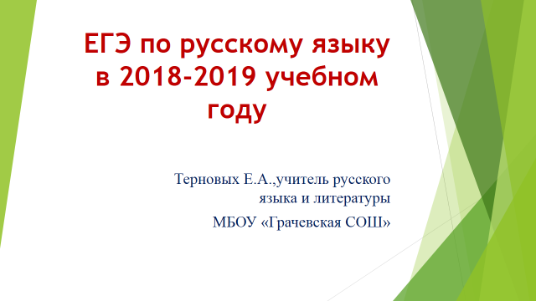 | В 2018-2019 учебном году экзаменационная работа по русскому языку претерпела изменения как в тестовой части, так и в сочинении.
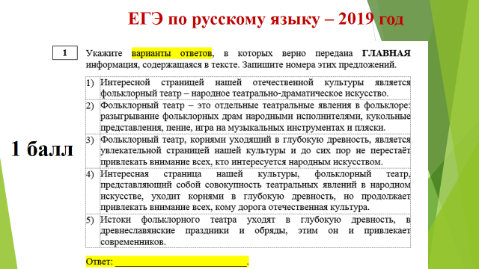 | Задание 1 теперь оценивается не двумя, а одним баллом
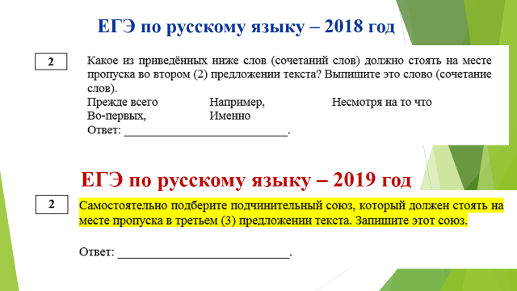 | В задании 2 убрали варианты ответа
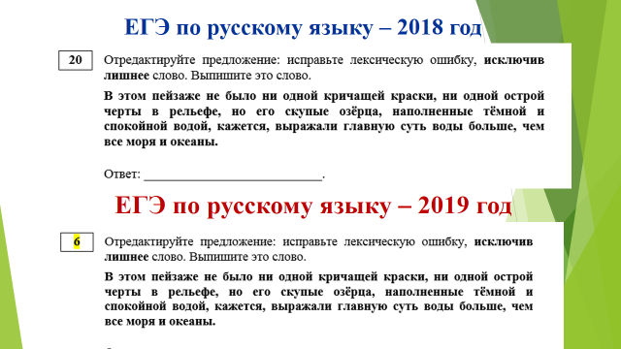 | Задание 20, добавленное в прошлом году, переместилось на 6.
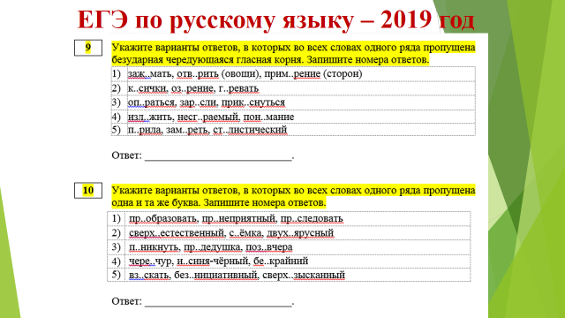 | Изменился формат заданий с 9-12
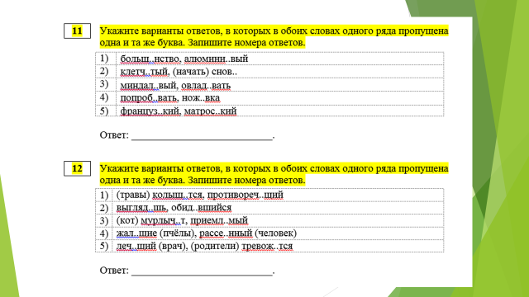 | Увеличилось количество слов в каждом ряду с одного-двух до трех.
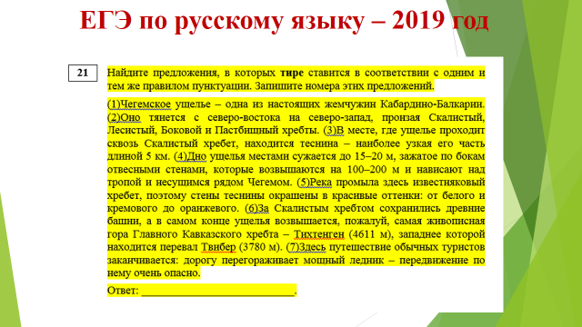 | Добавилось новое задание: пунктуационный анализ предложений. Нужно найти предложения с одинаковым правилом постановки тире, двоеточия или запятой. Общее количество за тестовую часть составляет 34 балла.
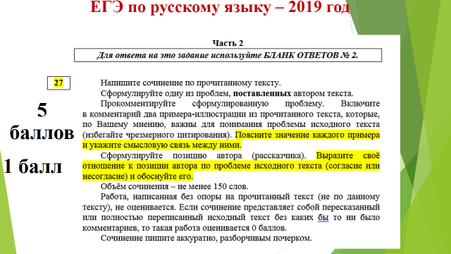 | Произошли изменения и в структуре сочинения. В комментарии необходимо указать роль каждого из примеров, подтверждающих проблему и установить связь между ними. Исключена аргументация экзаменуемым собственного мнения с опорой на жизненный и литературный опыт.
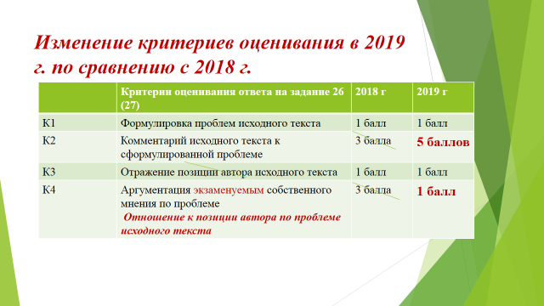 | Общее количество баллов за сочинение осталось прежним, 24.  Сложность состояла в том, что эти изменения были внесены менее чем за три недели до входной контрольной работы.
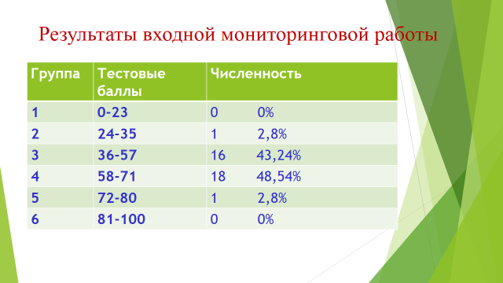 | 19 сентября проходила входная мониторинговая работа в формате ЕГЭ: 26 тестовых заданий и 27-сочинение. Участие приняли 37 одиннадцатиклассников из 39. На слайде представлено распределение их по группам в зависимости от уровня выполнения.  Получено: «5» - 1; «4» - 18; «3» - 16; «2» - 1.
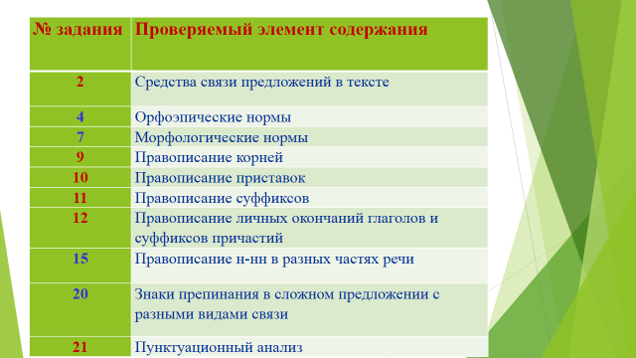 | На слайде представлены типичные ошибки учащихся. Красным цветом помечены задания с изменениями этого года. Ошибки с 9 по 15 в задание указывают на необходимость лучшего знания теор.материала, исключений из правил. Задания 20-21 требует большого объема знаний правил постановки знаков препинания.
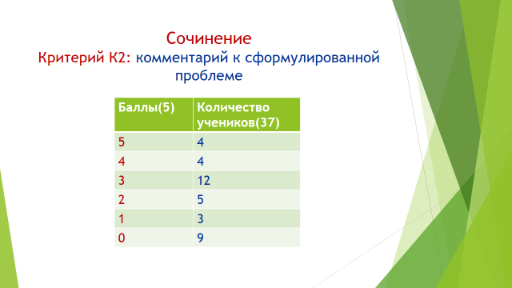 | Анализ сочинений показал необходимость работы над созданием комментария с учетом изменений. Полученные результаты указывают на необходимость серьезной, планомерной работы со стороны всех участников.
 | Допуском к государственной итоговой аттестации является итоговое сочинение. Накануне учебного года министр просвещения О.Ю.Васильева объявила пять направлений тем сочинений на 2018-2019 год. Писать итоговое сочинение одиннадцатиклассникам предстоит в своих школах 5 декабря с возможностью пересдачи в феврале. Пробное сочинение -15 ноября. Время написания – 3 часа 55 минут.
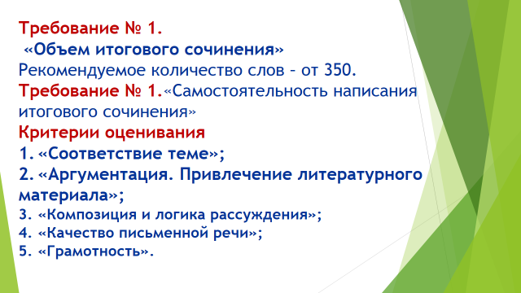 | Результатом итогового сочинения (изложения) будет «зачет» или «незачет». Первые два критерия являются основными. В подготовку необходимо включить: чтение произведений мировой и российской литературы – итоговое сочинение отражает, как хорошо ученик владеет коммуникативными навыками и умеет ли он излагать собственные мысли. Чтение, как ничто другое, способствует обогащению словарного запаса. Чтобы развить навык выражения своих мыслей на бумаге, необходимо практиковаться.
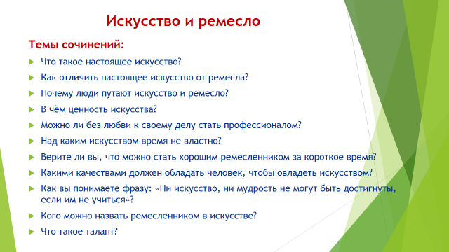 | Сами темы сочинений станут известны выпускникам за 15 минут до начала экзамена. Поэтому наша задача- предугадать все возможные темы, проанализировав их. Среди направлений этого года более сложным является - «Искусство и ремесло», поэтому к сочинению начали готовиться с сентября.
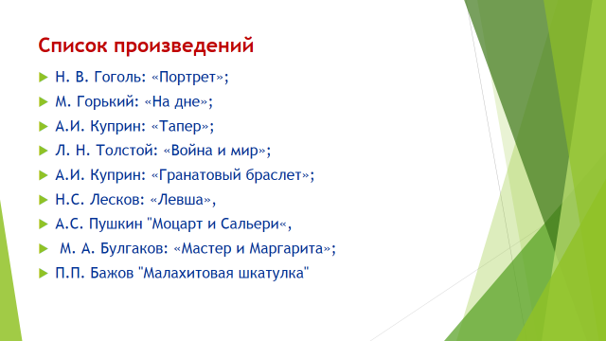 | По каждому направлению подбираем художественные произведения, стараемся максимально привлекать изученные в прошлые годы, а также новый программный материал. Так как уровень подготовки выпускников разный, то и предлагаем соответствующие по объему произведения. Для успешного написания сочинения нужно систематическое чтение, работа над композицией сочинения и совершенствование речи.
 | Всем хочется пожелать оптимизма, творческих сил и успехов! Совместные усилия принесут желаемые результаты.

